PHIẾU HƯỚNG DẪN HỌC SINH TỰ HỌC – LỚP 7

BÀI 16: Gieo trồng cây nông nghiệp
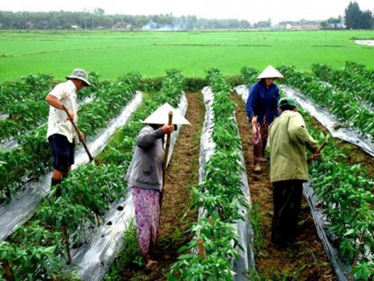
(Các em ghi phần nội dung in đậm vào tập)

I. Thời vụ gieo trồng
- Mỗi loại cây đều được gieo trồng vào một khoảng thời gian nhất định. Thời gian đó gọi là “Thời vụ”.
1. Căn cứ để xác định thời vụ gieo trồng
Muốn xác định thời vụ gieo trồng cần trồng, tình hình phát sinh sâu, bệnh ở địa phương.
- Yêu cầu:Em hãy nêu yếu tố nào quyết định nhất đến thời vụ?vì sao?
2. Các vụ gieo trồng
Đặc điểm khí hậu giữa các vùng miền nước ta rất khác nhau, tuy nhiên các vụ gieo trồng đều tập trung vào ba vụ trong năm: đông xuân, hè thu và vụ mùa.
Vụ gieo trồng | Thời gian | Cây trồng
1. Vụ xuân | …………….. | …………….
2. Vụ hè thu | …………….. | …………….
3. Vụ đông (tỉnh phía Bắc) | ……………. | ……………

Có 3 vụ gieo trồng trong năm:
-Vụ đông xuân
-Vụ hè thu
-Vụ mùa

II. Kiểm tra và xử lí hạt giống
1. Mục đích kiểm tra hạt giống
Hạt giống trước khi đem gieo phải kiểm tra một số tiêu chí nhất định, hạt giống tốt phải đảm bảo các tiêu chí sau đây, nếu phù hợp thì hạt mới được sử dụng.
2. Mục đích xử lí hạt giống
- Em hãy nêu cách tiến hành xử lí hạt giống dưới đây.
Cách xử lí | Cách tiến hành
1. Xử lí bằng nhiệt độ | ………………………………………………………
2. Xử lí bằng hoá chất | ………………………………………………………..
Xử lí hạt giống có tác dụng vừa kích thích hạt nảy mầm nhanh vừa diệt trừ sâu, bệnh có hạt.

III. Phương pháp gieo trồng
1. Yêu cầu kĩ thuật:
Gieo trồng phải đảm bảo các yêu cầu về thời vụ, mật độ, khoảng cách và độ nông, sâu.
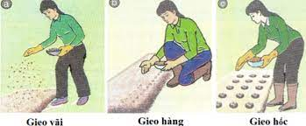
2. Phương pháp gieo trồng

Các phương pháp | Loại cây áp dụng phương pháp gieo trồng | Tên một số loại cây mà em biết | Ưu điểm | Nhược điểm
Gieo bằng hạt | Cây trồng ngắn ngày | ……………. | …………… | …………….
Trồng cây con | Ngắn ngày và dài ngày | ……………. | ………….. | …………….

- Yêu cầu: Quan sát hình 27, em hãy nêu tên và ưu điểm, nhược điểm của các cách gieo hạt.

- Yêu cầu:Em hãy nêu phương pháp trồng của hai hình dưới đây?
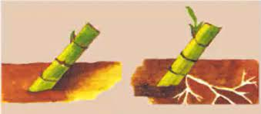
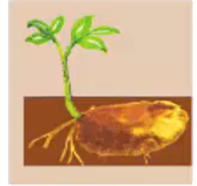

Hình 28b trồng bằng……….
Hình 28a trồng bằng……….

Có 2 phương pháp:
-Gieo trồng bằng hạt. (lúa, ngô, đổ rau..).
-Gieo trồng bằng cây con. bằng củ, cành, hom.

Bài tập củng cố:

Câu 1: Thời vụ là:
A. Khoảng thời gian nhất định mà mỗi loại cây được gieo trồng.
B. Khoảng thời gian nhất định mà nhiều loại cây được gieo trồng.
C. Khoảng thời gian không nhất định mà mỗi loại cây được gieo trồng.
D. Tất cả đều sai.
Câu 2: Muốn xác định thời vụ gieo trồng cần phải dựa trên các yếu tố:
A. Khí hậu.
B. Loại cây trồng.
C. Tình hình phát sinh sâu, bệnh ở mỗi điạ phương.
D. Cả 3 đáp án trên.
Câu 3: Vụ đông xuân kéo dài trong khoảng thời gian nào?
A. Tháng 4 đến tháng 7.
B. Tháng 11 đến tháng 4 năm sau.
C. Tháng 9 đến tháng 12.
D. Tháng 6 đến tháng 11.

Câu 4: Các vụ gieo trồng trong năm ở nước ta tập trung vào các vụ sau, trừ:
A. Vụ đông xuân.
B. Vụ hè thu.
C. Vụ chiêm.
D. Vụ mùa.
Câu 5: Hạt giống đem gieo trồng phải đạt các tiêu chí:
A. Tỷ lệ hạt nãy mầm cao.
B. Không có sâu, bệnh.
C. Kích thước hạt to.
D. Tất cả đều đúng.
Câu 6: Có mấy cách xử lý hạt giống?
A. 4.
B. 3.
C. 2.
D. 1.

Câu 7: Để xử lý hạt lúa, ta ngâm hạt lúa trong dung dịch fomalin trong thời gian:
A. 3 giờ.
B. 4 giờ.
C. 5 giờ.
D. 6 giờ.
Câu 8: Có mấy phương pháp gieo giống?
A. 1
B. 2
C. 3
Câu 9: Phát biểu nào sau đây là đúng về phương pháp trồng cây thủy canh, trừ:
A. Cây được trồng trong dung dịch chứa đầy đủ các chất dinh dưỡng cần thiết cho cây.
B. Phần lớn rễ cây nằm trên giá đỡ nằm ngoài dung dịch.
C. Phần lớn rễ cây nằm trong dung dịch để hút nước, chất dinh dưỡng.
D. Thường được áp dụng ở những nơi đất trồng hiếm.

D.4

Hết.

